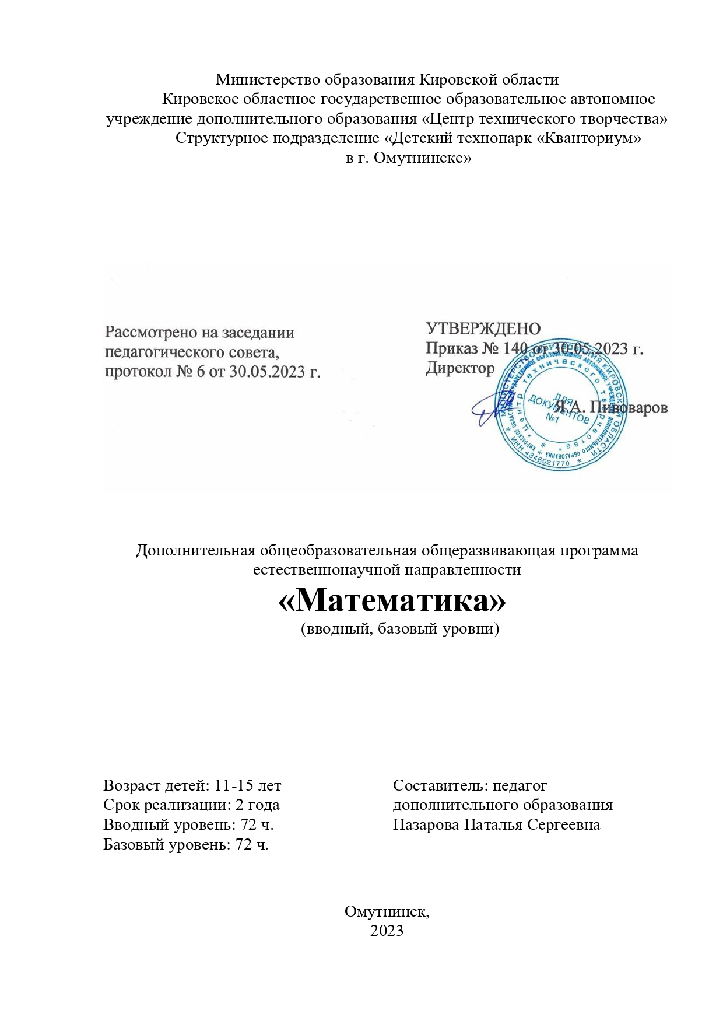

Министерство образования Кировской области
Кировское областное государственное образовательное автономное учреждение дополнительного образования «Центр технического творчества»
Структурное подразделение «Детский технопарк «Кванториум»
в г. Омутнинске»

Рассмотрено на заседании педагогического совета  протокол № 6 от «30» мая 2023г. | УТВЕРЖДЕНО  Приказ №140 от «30» мая 2023г.  Директор  Я.А. Пивоваров

Дополнительная общеобразовательная общеразвивающая программа естественнонаучной направленности
«Математика»
(вводный, базовый уровни)

Возраст детей: 11-15 лет  Срок реализации: 2 года  Вводный уровень: 72 ч.  Базовый уровень: 72 ч. | Составитель: педагог дополнительного образования  Назарова Наталья Сергеевна

Омутнинск,
2023

ПОЯСНИТЕЛЬНАЯ ЗАПИСКА
Дополнительная общеобразовательная общеразвивающая программа «Математика» (далее - программа) имеет техническую направленность и разработана в соответствии с нормативными документами:
− Федеральный закон Российской Федерации от 29 декабря 2012 г. № 273- ФЗ «Об образовании в Российской федерации»;
− Федеральный закон Российской Федерации от 29 декабря 2012 г. № 273- ФЗ «Об образовании в Российской федерации»;
− Приказ Министерства просвещения РФ от 27 июля 2022 г. N 629 «Об утверждении Порядка организации и осуществления образовательной деятельности по дополнительным общеобразовательным программам»;
− Устав, Лицензия на образовательную деятельность, нормативные документы и локальные акты Кировского областного государственного образовательного автономного учреждения дополнительного образования «Центр технического творчества»;
− Распоряжение Правительства РФ от 31 марта 2022г. №678-р «концепция развития дополнительного образования детей до 2030 года»;
− Распоряжение правительства РФ от 29 мая 2015 г. №996-р «Об утверждении Стратегии развития воспитания в РФ до 25 года»;
− Распоряжение Правительства Кировской области от 28.04.2021 №76 «Об утверждении Стратегии социально-экономического развития Кировской области на период до 2035 года»;
− Постановление Правительства Кировской области №754-П от 30 декабря 2019 г. «Об утверждении государственной программы Кировской области «Развитие образования» (с изменениями на 29 марта 2023 года);
− Постановление Главного государственного санитарного врача РФ от 28.09.2020г. № 28 Об утверждении санитарных правил СП 2.4.3648-20 «Санитарно-эпидемиологические требования к организациям воспитания и обучения, отдыха и оздоровления детей и молодежи».
Дополнительная общеобразовательная общеразвивающая программа «Математика» разработана на основе методического инструментария тьютора «Математика тулкит» ФГАУ "ФНФРО", автор Светлана Говор.
Программа вводного уровня математики предназначена для ознакомления учащихся с применением математики в инженерии, получения базовых навыков для дальнейших исследований. Также уровень служит для определения будущих исследовательских интересов учащихся (несмотря на то, что не все темы математики затрагиваются в рамках вводного уровня, преподаватель в рамках дискуссий с учащимися формирует целостное видение современных методов, задач и направлений исследований). Базовый уровень предусматривает расширение знаний по тем же направлениям, использование математических навыков для решения практических, в том числе проектных задач.
Дополнительная общеобразовательная общеразвивающая программа «Математика» ориентирована на дополнительное образование учащихся среднего школьного возраста (11-15 лет). Обучение происходит в формате проектных групп.
Актуальность программы состоит в том, что данная программа дополняет и расширяет математические знания учащихся, прививает интерес к предмету и позволяет использовать эти знания на практике.
Данная программа позволяет учащимся ознакомиться со многими интересными вопросами математики на данном этапе обучения, выходящими за рамки школьной программы, расширить целостное представление о проблеме данной науки. Решение математических задач, связанных с логическим мышлением, закрепит интерес детей к познавательной деятельности, будет способствовать развитию мыслительных операций и общему интеллектуальному развитию.
Не менее важным фактором реализации данной программы является и стремление развить у учащихся умений самостоятельно работать, думать, решать творческие задачи, а также совершенствовать навыки аргументации собственной позиции по определенному вопросу.
Содержание программы соответствует познавательным возможностям обучающихся и предоставляет им возможность работать на уровне повышенных требований, развивая учебную мотивацию.
Педагогическая целесообразность программы «Математика» составлена таким образом, чтобы учащиеся могли развить математические способности, сформировать у них элементы логической и алгоритмической грамотности, коммуникативных умений с применением коллективных форм организации занятий и использованием современных средств обучения. Создание на занятиях ситуаций активного поиска, предоставление возможности сделать собственное «открытие», знакомство с оригинальными путями рассуждений, овладение элементарными навыками исследовательской деятельности позволят обучающимся реализовать свои возможности, приобрести уверенность в своих силах
Цель программы: формирование навыков и компетенций учащихся для успешного освоения смежных дисциплин инженерной направленности, подготовка учащихся к проектной деятельности с использованием математики.
Для реализации поставленной цели необходимо решить ряд задач:
Обучающие:
- повысить уровень знаний в области математики у учащихся;
- сформировать стойкий интерес к математике, к развитию логического мышления;
- ознакомить учащихся с самыми важными математическими открытиями и их авторами;
- привить навыки решения логических задач;
- осуществить тренировку логики, внимания;
- сформировать основы алгоритмического мышления;
- обучить краткой записи условия задачи, применению при решении картинок и схем, построению и использованию формул;
- развить основы абстрактного мышления.
Развивающие:
- формировать творческую инициативу;
- развивать логику, внимание, память, абстрактное мышление;
- формировать гибкие (soft) компетенции (4К: критическое мышление, креативное мышление, коммуникация, кооперация);
- развивать личностные компетенций такие как: память, внимание, способность логически мыслить и анализировать, концентрировать внимание на главном;
- расширять круг интересов, развить самостоятельность, аккуратность, ответственность, активность, критического и творческого мышление;
- формировать основы культуры и грамотности при работе;
- формировать способности решать проблемы и актуальные задачи в заданные сроки.
Воспитательные:
- воспитывать дисциплинированность, ответственность, самоорганизацию;
- формировать организаторские и лидерские качества;
- воспитывать трудолюбие, уважение к труду;
- формировать чувство коллективизма и взаимопомощи;
- воспитывать чувство патриотизма, гражданственности, гордости за достижения отечественной науки и техники.
Отличительной особенностью данной программы является то, что в её содержание было введено тематическое планирование, учитывающее разный уровень подготовки учащихся, разработаны уникальные игровые уроки, направленные на повышение интереса к предмету, подобраны логические задачи, формирующие логическое мышление.
Во время освоения программы закладываются базовые знания в области математики, формируется интерес к предмету. Занятия проводятся в разных формах, делается упор на формирование логического мышления. Обучающиеся учатся решать логические задачи, знакомятся с новыми разделами математики.
Обучение проводится в разных формах: лекция, практическое занятие, урок-игра.
Новизна программы обеспечивается тем, что дополнительная общеобразовательная общеразвивающая программа «Математика», реализуемая на базе структурного подразделения «Детский технопарк «Кванториум» в г. Омутнинске КОГОАУ ДО «Центр технического творчества», предоставляет возможность организовать образовательный процесс на основе установленных федеральным оператором требований, сохраняя основные подходы и технологии в организации образовательного процесса. В тоже время, педагог может наполнять программу содержанием в зависимости от имеющихся в Кировской области возможностей и тенденций развития экономики.
Адресат программы. Программа предназначена для детей в возрасте с 11 до 15 лет, без ограничений возможностей здоровья, проявляющих интерес к изучению математики. Количество обучающихся в группе - 10-14 человек.
Форма обучения: очная.
Форма организации деятельности: групповая, индивидуальная или индивидуально-групповая.
Срок реализации программы: программа рассчитана на 2 учебных года.
1-ый год обучения/вводный уровень освоения программы составляет 72 академических часа, 2-ой год обучения/базовый уровень освоения программы -72 академических часа, всего в программе 144 академических часа.
Форма занятий – аудиторные, проводятся в учебном кабинете.

Учебно-тематический план вводного уровня программы

№ п/п | Разделы | Количество часов |  |  | Формы контроля/аттест.
№ п/п | Разделы | Всего | Теория | Практика | Формы контроля/аттест.
1. | Вводное занятие | 2 | 1 | 1 | входное тестирование
2. | Геометрия | 12 | 4 | 8 | решение практических задач
3. | Теория множеств | 8 | 2 | 6 | опрос, решение прикладных задач
4. | Математическая логика | 20 | 4 | 16 | решение прикладных задач, игра «Математический бой»
5. | Теория вероятностей | 12 | 4 | 8 | беседа, игра «Своя игра для кванторианцев»
6. | Теория графов | 12 | 2 | 10 | опрос, игры на графах
7. | Итоговое занятие | 6 | 2 | 4 | Итоговое тестирование, защита проектных работ
 | Итого | 72 | 19 | 53

Содержание программы вводного уровня
Введение и актуализация знаний
Теория:
Повторение пройденного материала. Демонстрация роли математики как важного и эффективного инструмента для решения задач различного характера: научных инженерных, социальных и др.
Практика:
- Виды математических задач, приемы решения.
- Теория графов
Теория:
Основные понятия и определения. Виды графов: неориентированный, ориентированный, взвешенный. Задачи о перевозках. Знакомство с транспортной задачей - задаче об оптимальном плане перевозок грузов.
Практика:
- Исследования с помощью Wolframe Alfa, расчет результатов и их визуализация в Excel
- Поиск кратчайшего пути: получение представления о графах, основные понятия и области применения, изучение метода поиска кратчайшего пути на графе, исследование найденного пути.
- Игры на графах.
- Основные геометрические объекты
Теория: Основные понятия и определения. Свойства. Круги Эйлера. Основные операции с множествами
Практик:
- Исследования с помощью Wolframe Alfa, расчет результатов и их визуализация в Excel.
- Совместные проекты в среде Geogebra, Математический конструктор
- Решаем задачи на разрезания и перекраивания фигур (танграм, полимино)
- Вычисление периметра и площади нестандартных фигур.
- Знакомство с объемными телами. Конструирование объемных тел с помощью бумаги, оригами, спичек, пластилина, магнитного конструктора.
- Разработка геометрических конструкций для дальнейшего выполнения на 3D-принтере и лазерных станках.
- Элементы математической логики и комбинаторики
Теория:
Основные понятия и определения алгебры логики: понятие, суждение, умозаключение. Логические операции. Логические рассуждения и задачи. Способы решения задач.
Практика:
- Проверяем высказывания на истинность с использованием законов логики средствами Wolframe Alfa и Microsofi Excel
- Решение прикладных задач: перебор вариантов; рыцари и лжецы; доказательство от противного; принцип Дирихле; метод Прокруста (головы и ноги), плюс-минус один, решение задач с конца, решение задач методом таблиц.
- Комбинаторика: факториал, перестановки, размещения, сочетания.
- Игра «Математический бой»
- Теория вероятностей и математическая статистика
Теория:
Изучение основных понятий теории вероятностей и математической статистики (определение события, вероятность, её характеристика, мода и медиана).
Практика:
- Исследования с помощью Wolframe Alfa, расчет результатов и их визуализация в Excel
- Случайное, достоверное, невозможное событие
- Знакомство с теорией игр: выигрышные и невыигрышные позиции. Можно ли рассчитать победу в игре?
- Области применения теории вероятности и математической статистики
- Игра «Своя игра для кванторианцев»
- Математическое моделирование
Теория:
Основные понятия: математический язык. Математическая модель. Этапы математического моделирования. Графическое изображение математической модели.
Практика:
- Математические модели в ПО Microsoft Office Excel.
- Построение графических моделей на основе математических.
- Решение задач повседневной жизни с помощью математического моделирования.
- Итоговое занятие
Теория:
Оформление итоговой работы. Правила презентации проектных и исследовательских работ.
Практика:
- Итоговое тестирование или оформление и защита проектной работы

Учебно-тематический план базового уровня программы

№ п/п | Разделы | Количество часов |  |  | Формы контроля/аттест.
№ п/п | Разделы | Всего | Теория | Практика | Формы контроля/аттест.
1. | Введение и актуализация знаний | 2 | 1 | 1 | беседа
2. | Теория графов | 12 | 4 | 8 | игры на графах
3. | Основные геометрические объекты | 8 | 2 | 6 | решение прикладных задач, опрос
4. | Элементы математической логики и комбинаторики | 20 | 4 | 16 | игра «Математический бой», беседа
5. | Теория вероятностей и математическая статистика | 12 | 4 | 8 | беседа, игра «Своя игра для кванторианцев»
6. | Математическое моделирование | 12 | 2 | 10 | Опрос, решение прикладных задач
7. | Итоговое занятие | 6 | 2 | 4 | Итоговое тестирование, защита проектных работ
 | Итого | 72 | 19 | 53

Содержание программы базового уровня
- Вводное занятие
Теория: Демонстрация роли математики как важного и эффективного инструмента для решения задач различного характера: научных инженерных, социальных и др.
Практика:
- Виды математических задач, приемы решения.
- Геометрия
Теория: Основные виды фигур, пересечения фигур в геометрические конструкции. Пространство и размерность. Периметр, площадь фигур, объем тел. Виды систем координат.
Практика:
- Исследования с помощью Wolframe Alfa, расчет результатов и их визуализация в Excel.
- Совместные проекты в среде Geogebra, Математический конструктор
- Решение задач на разрезание и перекраивание фигур (танграм, полимино)
- Вычисление периметра и площади нестандартных фигур.
- Знакомство с объемными телами. Конструирование объемных тел с помощью бумаги, оригами, спичек, пластилина, магнитного конструктора.
- Теория множеств
Теория: Основные понятия и определения. Свойства. Круги Эйлера. Основные операции с множествами
Практика:
- Исследования с помощью Wolframe Alfa, расчет результатов и их визуализация в Excel
- Построение кругов Эйлера средствами Wolframe Alfa и Microsofi Excel
- Решение прикладных задач с использованием теории множеств
- Математическая логика
Теория: Основные понятия и определения алгебры логики: понятие, суждение, умозаключение. Логические рассуждения и задачи. Способы решения задач
Практика:
- Решение прикладных задач: перебор вариантов; рыцари и лжецы; доказательство от противного; принцип Дирихле; метод Прокруста (головы и ноги), плюс-минус один, решение задач с конца, решение задач методом таблиц
- Игра «Математический бой»
- Теория вероятностей
Теория: Основные понятия и определения. Начальные понятия комбинаторики. Правила сложения и умножения. Сочетания, перестановки, размещения.
Практика:
- Случайное, достоверное, невозможное событие
- Знакомство с теорией игр: выигрышные и невыигрышные позиции. Можно ли рассчитать победу в игре?
- Области применения теории вероятности
- Игра «Своя игра для кванторианцев»
- Теория графов
Теория: Основные понятия и определения. Виды графов: неориентированный, ориентированный, взвешенный. Задачи о перевозках. Знакомство с транспортной задачей - задаче об оптимальном плане перевозок грузов.
Практика:
- Исследования с помощью Wolframe Alfa, расчет результатов и их визуализация в Excel
- Поиск кратчайшего пути: получение представления о графах, основные понятия и области применения, изучение метода поиска кратчайшего пути на графе, исследование найденного пути.
- Игры на графах.
- Итоговое занятие
Теория: Оформление итоговой работы. Правила презентации проектных и исследовательских работ.
Практика:
- Итоговое тестирование или оформление и защита проектной работы

Планируемые результаты образовательного процесса:
Предметными результатами освоения вводного уровня программы являются:
знать:
- содержание понятий и терминов: математика, теорема, гипотеза, парадокс, множество, круги Эйлера, алгоритм, размещения, сочетания, перестановки, вероятность, событие.
обучающиеся должны уметь:
- решать логические задачи;
- составлять алгоритмы;
- решать комбинаторные задачи;
- решать задачи теории вероятностей;
- строить математические модели;
- самостоятельно искать информацию, обрабатывать ее и делать выводы.
Предметными результатами освоения базового уровня программы являются:
знать:
- содержание понятий и терминов: математика, теорема, гипотеза, парадокс, множество, круги Эйлера, алгоритм, размещения, сочетания, перестановки, вероятность, событие.
обучающиеся должны уметь:
- использовать графы для систематизации знаний и наглядного представления информации;
- искать оптимальный путь с помощью графов и логических рассуждений;
- оптимально располагать объекты с использованием фигур на плоскости;
- практически использовать формулы для расчета площадей и периметров;
- абстрагироваться от реальных объектов и сводить работу с объектами к работе с моделями;
- декомпозировать сложную задачу на более простые и выстраивать работу с ними;
- по свойствам частей делать выводы о свойствах целого;
- использовать основные методы теоретико-вероятностных исследований в научном анализе реальных проблем;
- работать с математическими пакетами.
Метапредметными результатами освоения программы являются:
Регулятивные универсальные учебные действия:
- освоение способов решения задач на примере рассмотрения жизненных ситуаций и построения математических моделей;
- формирование умений ставить цель - создание творческой работы, планировать достижение этой цели;
- оценивание получающегося творческого продукта и соотнесение его с изначальным замыслом, выполнение по необходимости коррекции либо продукта, либо замысла;
- соотнесение целей с возможностями;
- определение временных рамок;
- определение шагов решения задачи;
- видение итогового результата;
- распределение функций между участниками группы; поиск ошибок в плане действий и внесение в него изменений; умение принимать и сохранять учебную задачу;
- умение планировать последовательность шагов алгоритма для достижения цели;
- умение осуществлять итоговый и пошаговый контроль по результату; способность адекватно воспринимать оценку педагога и сверстников;
- умение различать способ и результат действия;
- умение вносить коррективы в действия в случае расхождения результата решения задачи на основе ее оценки и учета характера сделанных ошибок;
- способность проявлять познавательную инициативу в учебном сотрудничестве.
Познавательные универсальные учебные действия:
- умение использовать средства информационных и коммуникационных технологий для решения коммуникативных, познавательных и творческих задач;
- умение ориентироваться в разнообразии способов решения задач; умение осуществлять анализ объектов с выделением существенных и несущественных признаков;
- умение проводить сравнение, классификацию по заданным критериям;
- умение строить логические рассуждения в форме связи простых суждений об объекте;
- умение устанавливать аналогии, причинно-следственные связи; умение выбирать основания и критерии для сравнения, сериации, классификации объектов;
Коммуникативные универсальные учебные действия:
- умение аргументировать свою точку зрения на выбор оснований и критериев при выделении признаков, сравнении и классификации объектов;
- умение выслушивать собеседника и вести диалог;
- способность признавать возможность существования различных точек зрения и права каждого иметь свою;
- умение планировать учебное сотрудничество с педагогом и сверстниками: определять цели, функций участников, способов взаимодействия;
- умение осуществлять постановку вопросов: инициативное сотрудничество в поиске и сборе информации;
- умение разрешать конфликты: выявление, идентификация проблемы, поиск и оценка альтернативных способов разрешения конфликта, принятие решения и его реализация;
- умение управлять поведением партнера: контроль, коррекция, оценка его действий;
- умение с достаточной полнотой и точностью выражать свои мысли в соответствии с задачами и условиями коммуникации;
- владение монологической и диалогической формами речи.
Личностными результатами освоения программы являются:
- наличие мотивации к освоению математики;
- развитие навыков сотрудничества со взрослыми и сверстниками в разных социальных ситуациях, умения не создавать конфликтов и находить выходы из спорных ситуаций;
- развитие самостоятельности и личной ответственности за свои поступки, в том числе в информационной деятельности, на основе представлений о нравственных нормах.
- критическое отношение к информации и избирательность её восприятия;
- осмысление мотивов своих действий при выполнении заданий;
- развитие любознательности, сообразительности при выполнении разнообразных заданий проблемного и эвристического характера;
- развитие внимательности, настойчивости, целеустремленности, умения преодолевать трудности;
- развитие самостоятельности суждений, независимости и нестандартности мышления;
- формирование коммуникативной компетентности в общении и сотрудничестве со сверстниками.
Компетентностный подход реализации программы позволяет осуществить формирование у обучающегося как личностных, так и профессионально-ориентированных компетенций через используемые формы и методы обучения, нацеленность на практические результаты.

В процессе обучения по программе у обучающегося формируются: универсальные компетенции
- наличие высокого познавательного интереса;
- умение работать в команде;
- умение ориентироваться в информационном пространстве;
- умение ставить вопросы;
- наличие критического мышления;
- способность правильно организовывать рабочее место и время для достижения поставленных целей;

Условия реализации

1.Материально-техническое обеспечение
Перечень оборудования и материалов
(из расчета: группа - 12 учащихся, продолжительность модуля - 72 часа)
Компьютерное оборудование:
• Компьютер с монитором, клавиатурой и мышью (или ноутбук)
Минимальные системные требования:

Операционная система | Windows (не ниже 8)
ЦПУ | Intel Core i3
Оперативная память | 8 Gb
Свободное место на диске | 10 Gb
Наличие интернет подключения | Требуется

Программное обеспечение:
- Microsoft Office Excel
- Интернет для использования Wolframe Alpha, Geogebra, Logiclike

Презентационное оборудование:
- Проектор и экран/ТВ с большим экраном (требуется возможность подключения к компьютеру)
- Маркерная доска/флипчарт
- Модели многогранников и тел вращения

2.Дидактическое обеспечение

Раздаточный материал: счетные палочки, настольные головоломки «Танграм», макеты объемных геометрических фигур, конструкторы; видеоуроки, учебные пособия.

3. Кадровое обеспечение

Педагог дополнительного образования, реализующий данную программу, должен иметь высшее профессиональное образование или среднее профессиональное образование в области, соответствующей профилю кружка, без предъявления требований к стажу работы.

Формы и виды контроля/аттестации
В процессе реализации программы осуществляются следующие виды контроля:
Вид контроля | Когда осуществляется | Формы контроля
Входной контроль: определение первоначального уровня, знания, умения, навыков учащегося, его сильных и слабых сторон. | Перед началом обучения | Индивидуальные задания, опрос, игра.
Текущий контроль:проводится в конце полугодия, темы, раздела программы. Нацелен на отслеживания динамики освоения предметного содержания программы учащимися, метапредметных результатов, личностного развития и взаимоотношений в коллективе. | В течение учебного года | Опрос, тестирование, практические задания, наблюдение.
Промежуточная аттестация: проводится в конце освоения программы или уровня по ДООП, нацелен на проверку освоения программы, учет изменений качеств личности каждого учащегося. | По окончании первого полугодия | Опрос, тест, практические задания

По итогам полного изучения программы проводится диагностика результативности освоения программы учащимися с целью определения степени освоения программы каждым ребёнком: презентация творческого отчёта (проект), тестирование.
Для проведения педагогического мониторинга по окончании освоения учащимися содержания программы разработаны оценочные и методические материалы.

Методическое обеспечение

Методы образовательной деятельности:
- объяснительно-иллюстративный;
- эвристический метод;
- исследовательский метод обучения, дающий учащимся возможность проявить себя, показать свои возможности, добиться определенных результатов;
- проблемного изложения материала, когда перед учащимися ставится определённая задача, позволяющая решить определенный этап процесса обучения и перейти на новую ступень обучения;
- закрепления и самостоятельной работы по усвоению знаний и навыков;
- диалоговый и дискуссионный;

литература
Для педагога
- А.И. Сгибнев. Исследовательские задачи для начинающих. 2-е изд., испр. и доп. - М.: МЦНМО, 2015. - 136 с.
- А.Н. Васильев. Числовые расчеты в Excel: Учебное пособие. — СПб.:Издательство «Лань», 2014. — 608 с.
- Решение прикладных задач с помощью табличного процессора Excel. Ахмадиев Ф.Г., Гиззятов Р.Ф., Габбасов Ф.Г. Казань: КГА-СУ, 2014.-42 с.
- Владимир Савельев. Статистика и котики. При поддержке ЦИиР Юрия Корженевского, 2017. — 89 с.
- Нелли Литвак, Андрей Райгородский. Кому нужна математика? Понятная книга о том, как устроен цифровой мир. Москва, «Манн, Иванов и Фербер», 2017. - 192 с.
- И.Ю. Ефимова. Компьютерное моделирование: сб. практ. работ/ И.Ю. Ефимова, Т.Н. Варфоломеева. — 2-е изд., стер. — М.: Флинта, 2014. -67 с.
- В.Н. Шкляр. Планирование эксперимента и обработка результатов. Издательство томского политехнического университет, 2010. — 90 с.
- Н.Н. Моисеев. Математика ставит эксперимент. Наука. Главная редакция физико-математической литературы, М., 1979. — 222 с.
- Д. Пойа. Как решать задачу. Перевод с английского ВГ. Звонаревой и Д.Н. Белла. Под редакцией Ю.М. Гайдука. Государственное учебно-педагогическое издательство министерства просвещения РСФСР, Москва, 1961. - 204 с.
- Использование Wolframe Alpha при решении математических задач:методические указания А.С. Маренич, ЕЕ. Маренич. — Москва: Издательство МГТУ им. Н.Э. Баумана, 2016. — 37 с.
- СВ. Поршнев. Компьютерное моделирование физических процессов в пакете Matlab: Учебное пособие. 2-е изд., испр. — СПб.: Издательство «Лань», 2011, — 736 с.
- Мартин Гардер. Математические новеллы [пер. с англ. Ю.А.Данилова]. Под ред. Я.А. Смородинского — М.: Издательство «Мир», 1974.-456 с.
Для учащихся
- Геометрия. 7 класс: учеб. для общеобразоват. учреждений/ ВО. Бутузов, СБ. Кадомцев, ВВ. Прасолов; под ред. В.А. Садовничего.М.: Просвещение, 2010. — 127 с.
- О.И. Мельников. Занимательные задачи по теории графов: Учеб. метод. Пособие. - Изд-е 2-е, стереотип. — Мн. «Театра-Системс», 2001 . - 144 с.
- http://www.etudes.ru/
- http://problems.ru/
- http://ashap.info/indexrus.htm
- Академия занимательных наук «Математика» https://www.youtube.com/playlist?list=PLqFrqB-d1XEBYH6L3BC6o89evCUjZhXEi
Приложение 1

Диагностика результативности освоения дополнительной общеобразовательной общеразвивающей программы «Математика»

Показатели (оцениваемые параметры) | Критерии | Степень выраженности оцениваемого качества | Количество баллов | Методы диагностик
- Теоретическая подготовка ребенка  - Теоретические знания (по основным разделам учебно-тематического плана программы)  - Владение специальной терминологией | Соответствие теоретических знаний ребенка программным требованиям.  Осмысленность и правильность использования специальной терминологии | - Минимальный уровень (ребенок овладел менее ½ объема знаний, предусмотренных программой);  - Средний уровень (объем усвоенных знаний составляет более ½);  - Максимальный уровень (ребенок освоил весь объем знаний, предусмотренных программой за конкретный период)  - Минимальный уровень (ребенок избегает употребления специальных терминов)  - Средний уровень (ребенок сочетает специальную терминологию с бытовой),  - Максимальный уровень (специальные термины употребляет осознанно и в полном соответствии с их содержанием) | 1  5  10  1  5  10 | Наблюдение, тестирование, контрольный опрос  Викторина,  терминологический диктант
- Практическая подготовка ребенка:  - Практические умения и навыки, предусмотренные программой (по основным разделам учебно-тематического плана программы)  2. Владение специальным оборудованием и оснащением (для технического направления) | Соответствие практических умений и навыков программным требованиям  Отсутствие затруднений в использовании специального оборудования и оснащения | - Минимальный уровень (ребенок овладел менее 1/2объема умений и навыков, предусмотренных программой);  - Средний уровень (объем усвоенных умений и навыков составляет более ½);  - Максимальный уровень (ребенок овладел практически всеми умениями и навыками, предусмотренными программой за конкретный период)  - Творческий уровень (ребенок овладел практически всеми умениями и навыками, предусмотренными программой за конкретный период, стремится к самостоятельной творческой активности, выполняет практические задания с элементами творчества)  - Минимальный уровень (ребенок испытывает серьезные затруднения при работе с оборудованием)  - Средний уровень (работает с оборудованием с помощью педагога)  - Максимальный уровень (работает с оборудованием самостоятельно, не испытывает особых затруднений) | 1  5  10  15  1  5  10 | Творческие работы  Наблюдение
III. Учебно-коммуникативные умения:  1. Умение слушать и слышать педагога  2. Умение выступать перед аудиторией  3. Учебно-организационные умения и навыки.  Умение организовать свое рабочее место  - Навыки соблюдения в процессе деятельности правил безопасности  - Умение аккуратно выполнять работу | Адекватность восприятия информации, идущей от педагога  Свобода владения и подачи обучающимися подготовленной информации  Способность самостоятельно готовить свое рабочее место к деятельности и убирать его за собой  Соответствие реальных навыков соблюдения правил безопасности программным требованиям  Аккуратность и ответственность в работе | - Минимальный уровень умений (обучающийся испытывает серьезные затруднения в восприятии информации, нуждается в постоянной помощи и контроле педагога)  - Средний уровень (работает с помощью педагога)  - Максимальный уровень (работает самостоятельно, не испытывает затруднений)  - Минимальный уровень умений (обучающийся испытывает серьезные затруднения при выступлении, нуждается в постоянной помощи педагога)  - Средний уровень (готовит выступления с помощью педагога или родителей)  - Максимальный уровень (готовит выступление и выступает самостоятельно, не испытывает затруднений)  - Минимальный уровень умений (обучающийся испытывает серьезные затруднения при подготовке рабочего места, нуждается в постоянной помощи и контроле педагога)  - Средний уровень (готовит рабочее место с помощью педагога или родителей)  - Максимальный уровень (готовит рабочее место самостоятельно, не испытывает затруднений  - Минимальный уровень (ребенок овладел менее1/2 объема навыков соблюдения правил безопасности, предусмотренных программой)  - Средний уровень (объем усвоенных навыков составляет более 1/2)  - Максимальный уровень (ребенок освоил практически весь объем навыков, предусмотренных программой за конкретный период)  - Минимальный уровень(удовлетворительно)  - Средний уровень (хорошо)  - Максимальный уровень (отлично) | 1  5  10  1  5  10  1  5  10  1  5  10  1  5  10 | Наблюдение  Наблюдение  Наблюдение  Наблюдение
IV. Разнообразие творческих достижений: | Участие в конкурсах, выставках, фестивалях различного уровня | - Минимальный уровень (редко участвует в конкурсах внутри объединения)  - Средний уровень (участвует в конкурсах, выставках внутри объединения, учреждения)  - Максимальный уровень (регулярно принимает участие в выставках, конкурсах в масштабе города, района, области) | 1  5  10 | Наблюдение

№ | Ф.И. учащегося | Стартовый мониторинг  ( октябрь-ноябрь) |  |  |  | Сумма баллов, уровень | Промежуточный мониторинг  (декабрь-февраль) |  |  |  | Сумма баллов, уровень | Итоговый мониторинг  (март-май) |  |  |  | Сумма баллов, уровень
№ | Ф.И. учащегося | Теоретическая подготовка ребенка  - еоретическая подготовка ребенка | Практическая подготовка ребенка | Учебно-коммуникативные умения | Разнообразие творческих достижений | Сумма баллов, уровень | Теоретическая подготовка ребенка  - еоретическая подготовка ребенка | Практическая подготовка ребенка | Учебно-коммуникативные умения | Разнообразие творческих достижений | Сумма баллов, уровень | Теоретическая подготовка ребенка  - еоретическая подготовка ребенка | Практическая подготовка ребенка | Учебно-коммуникативные умения | Разнообразие творческих достижений | Сумма баллов, уровень

Образовательные результаты
Минимальный уровень (min)– от 10 до 40 баллов; средний уровень (s)– от 41 до 70 баллов; максимальный уровень(max) – от 71 до 105 баллов
Приложение 2

Оценочные материалы, формирующие систему оценивания результатов

обучения ребенка
по дополнительной общеобразовательной образовательной программеИтоговое тестирование
Цель тестирования – проверка (контроль) усвоенных учащимися знаний и навыков программе «Математика».

Система оценивания
Тест состоит из 8 блоков.
При указании правильного ответа, тестируемый получает 1 балл, неправильного – 0 баллов.

Максимально возможный результат – 24 баллов.
Оценка «Отлично» выставляется в случае, если тестируемый набрал 85% от макмимального количества баллов и выше, «Хорошо» – от 60 до 84%, «Удовлетворительно» – от 35 до 59%, «Неудовлетворительно» – меньше 34%.

Инструкция для тестируемого
Тест состоит из 8блоков. Необходимо выполнить все задания каждого блока.
В каждом блоке нужно выбрать один и или несколько верных ответов из предложенных вариантов. Для выбора варианта необходимо обвести порядковый номер этого варианта в кружочек.
Время выполнения всех блоков – 40 минут
Множества
- Что означает этот знак ∩ ?
А. знак принадлежности Б . пересечение
В. Объединение Г. пустое множество
- Даны множества A={1, 3, 5, 7, 9} и B={1, 2, 3, 4, 5}. Найдите множество А∩В=С.
- C={1, 2, 3} Б. C={1, 3, 5}
В. C={2, 4, 7, 9} Г. C={1, 5}
- Укажите множество чисел, кратных 5, которые больше 55 и меньше 75.
А. C={60, 70} Б. B={55, 65, 75}
В. A={55, 60, 65, 70, 75} Г. D={60, 65, 70}

Графы
- Какова степень вершины графа, если из неё выходит 7 рёбер?
А. 3 Б. 7
В. 1 Г. 10
- Сумма всех степеней вершин графа равна 60. Сколько рёбер в графе?
А. 15 Б. 20
В. 30 Г. 35
- В графе проведены все возможные рёбра, а степень одной из вершин 6. Сколько в нём вершин?
А. 7 Б. 34
В. 30 Г. 6

Математическая логика
- Среди представленных высказываний найдите истинное:
- 35+12>78
Б. 35-12=25
- 35-12<25
- Определите истинность высказывания «Все натуральные числа больше 1»
- Истинно, так как выполняется для всех натуральных чисел.
Б. Истинно, так как единица также натуральное число.
- Ложно, так как ноль меньше единицы.
Г. Ложно, так как единица также натуральное число.
9. Выберите истинные высказывание:

- Все фигуры на рисунке - многоугольники.
Б. Все фигуры на рисунке окружности.
- На рисунке нет прямоугольника.
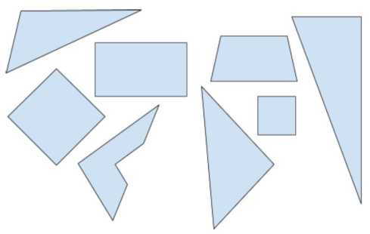
Г. На рисунке есть ромб.
Геометрия
- Угол A равен 91°. К какому из видов (острый, прямой, тупой или развёрнутый) он относится?
- Прямой Б. Тупой
- Острый Г. Развёрнутый
- В треугольнике ABC AC=6 см, AB=6 см, BC=6 см. К какому из видов треугольников (разносторонний, равнобедренный, равносторонний) он относится?
- Равносторонний
Б. Равнобедренный
- Разносторонний
- Найдите объём прямоугольного параллелепипеда по трём его измерениям: 10 см, 15 см, 2 см.
- 27 см³ Б. 150 см³
- 300 см³ Г. 50 см³

Теория множеств
- Какая из представленных ниже схем является схемой Эйлера?


- Сколько кругов нужно нарисовать на схеме Эйлера к данной задаче?
«На полке стояло 26 волшебных книг по заклинаниям. Все книги были прочитаны. Из них 4 прочитал и Гарри Поттер, и Рон. Гермиона прочитала 7 книг, которых не читали ни Гарри Поттер, ни Рон, и две книги, которые читал Гарри Поттер. Всего Гарри Поттер прочитал 11 книг. Сколько книг прочитал Рон?»
А. 1 Б. 2.
В. 3 Г. 4
- Соотнесите: какая область заштрихована на рисунке? Ответ занесите в таблицу ниже.

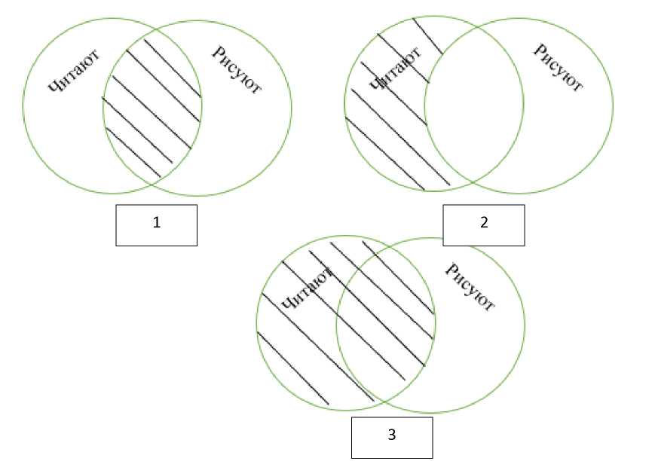

А. Те, кто и читает, и рисует
1 | 2 | 3
Б. Те, кто только рисует
В. Те, кто ничего не делает
Г. Те, кто только читает
Д. Те, кто читает
- Во дворе гуляли 10 девочек. Из них 7 было с бантиками и 6 с косичками.
У скольких девочек были и бантики, и косички?
- 2 Б. 0
- 1 Г. 3
Д. 4

Математическая логика
- Света и Катя имеют фамилии Смелова и Быстрова. Какую фамилию имеет каждая из девочек, если известно, что Катя и Быстрова увлекаются музыкой.
- Нет верного ответа
Б. Света Смелова, Катя Быстрова
- Света Быстрова, Катя Смелова
- Аня, Валя и Галя вышли гулять в парк в платьях разных цветов - белом, красном и голубом. Аня была не в белом, Валя - не в белом и не в голубом. В платье какого цвета была каждая из девочек?
А. Аня в красном, Валя в белом, Галя в голубом.
Б. Аня в голубом, Валя в красном, Галя в белом.
В. Аня в белом, Валя в голубом, Галя в красном.

Комбинаторика
- Сколькими способами могут разместиться 8 человек в салоне автобуса на восьми свободных местах?
- 48 Б. 13440
- 16777 Г. 8
- В пассажирском поезде 8 вагонов. Сколькими способами можно рассадить в поезде 5 человек, при условии, что все они должны ехать в различных вагонах?
- 1680 Б. 5040
- 6720 Г. 3200
- В шашечном турнире принимали участие 12 школьников, причем каждый из них сыграл только одну партию с каждым из остальных. Сколько всего партий было сыграно в этом турнире?
А. 120 Б. 144
В. 132 Г. 24

Теория вероятностей
- В большой партии шин в среднем на каждые 2023 качественных приходится 7 некачественных шин. Найдите вероятность того, что случайно выбранная шина окажется с браком (ответ округлите до тысячных).
А. 0,003 Б. 0,997
В. 0,004 Г. 0,097
- В соревнованиях по метанию копья участвуют 8 спортсменов из Великобритании, 5 спортсменов из Франции, 3 спортсменов из Германии и 6 - из Италии. Порядок, в котором выступают спортсмены, определяется жребием.
Найдите вероятность того, что спортсмен, выступающий последним, окажется из Франции (ответ округлите до тысячных)
- 0,272 Б. 0,227
- 0,364 Г. 0,136
- В сборнике билетов по истории всего 66 билетов, в 11 из них встречается вопрос по теме "Древний Рим". Найдите вероятность того, что в случайно выбранном на экзамене билете школьнику достанется вопрос по теме "Древний Рим" (ответ округлить до десятых).
- 0,2 Б. 0,8
- 0,6 Г. 0,4
Приложение 3
В каждом задании нужно либо выбрать один из предложенных вариантов ответа, либо дать числовой ответ.
1. В примере 76 − 19 = 57 уменьшаемым является число
(А) 76 (Б) 19 (В) 57
2. Найдите разность чисел 347 и 262.
3. Вычислите 1540 : 5.
4. Какое действие в примере (934 − 429) : 5 + 825 · 18 выполняется последним?
(А) сложение (Б) вычитание
(В) деление (Г) умножение
5. Найдите значение выражения 19 · 7 + (126 − 24) : 6.
6. Как записывается сумма числа 48 и частного от деления числа 32 на 4?
(А) (48 + 32) : 4 (Б) 48 : 4 + 32
(В) 48 + 32 : 4 (Г) 48 − 32:4
7. Сколько четных чисел в ряду 11; 24; 38; 456; 583?
8. Среди данных величин выберите самую большую.
(А) 23 км 300 м (Б) 250 900 см (В) 670 260 мм
9. Среди данных величин выберите самую маленькую.
(А) 2 т 300 кг (Б) 25 ц 9 кг (В) 35 050 г
10. Спектакль начался в 17 часов 30 минут и закончился в 19 часов 15 минут.
Сколько времени продолжался спектакль?
(А) 2 часа 45 минут (Б) 2 часа
(В) 1 час 45 минут (Г) 1 час 30 минут
11. Одна сторона прямоугольника равна 15 см, а вторая сторона на 4 см меньше.
Найдите периметр прямоугольника.
12. Одна сторона прямоугольника равна 15 см, а вторая сторона на 4 см меньше.
Найдите площадь прямоугольника.
13. Килограмм слив стоит 120 рублей, килограмм яблок на 40 рублей дешевле, а черешня в два раза дороже слив. Сколько рублей надо заплатить за килограмм черешни?
14. Килограмм слив стоит 120 рублей, килограмм яблок на 40 рублей дешевле, а черешня в два раза дороже слив. Сколько рублей надо заплатить за два килограмма слив и три килограмма яблок?
15. Расстояние между городами Нея и Кологрив равно 96 км. Из этих городов одновременно выехали навстречу друг другу два велосипедиста. Первый едет из Неи со скоростью 20 км/ч, а второй едет из Кологрива со скоростью 12 км/ч. Сколько часов потратит на дорогу до Неи второй велосипедист?
16. Расстояние между городами Нея и Кологрив равно 96 км. Из этих городов одновременно выехали навстречу друг другу два велосипедиста. Первый едет из Неи со скоростью 20 км/ч, а второй едет из Кологрива со скоростью 12 км/ч. На каком расстоянии от Кологрива встретятся велосипедисты?
17. На отрезке AB, длина которого равна 40 см, отметили точки L, M, N. Оказалось, что AL = 18 см, точка M делит отрезок LB пополам, и MN = 22 см. Чему равна длина отрезка AM ?
18. На отрезке AB, длина которого равна 40 см, отметили точки L, M, N. Оказалось, что AL = 18 см, точка M делит отрезок LB пополам, и MN = 22 см. В каком порядке располагаются точки на отрезке?
(А) ALMNB (Б) ANLMB (В) ALNMB (Г) ALMBN (Д) LAMNB
19. Катя выбирает к празднику туфли, юбку и бантик. Она хочет, чтобы туфли и юбка были одного цвета, а бантик был бы красный или белый.
Какой вариант ей подойдет?
(А) красные туфли, красная юбка, синий бантик
(Б) красные туфли, белая юбка, белый бантик
(В) белые туфли, белая юбка, красный бантик
(Г) синие туфли, белая юбка, белый бантик
20. Третья часть от некоторого числа равна 12. Чему равно это число?
(А) 4 (Б) 9 (В) 18 (Г) 24 (Д) 36
21. На каком рисунке закрашено ровно две трети клеточек?
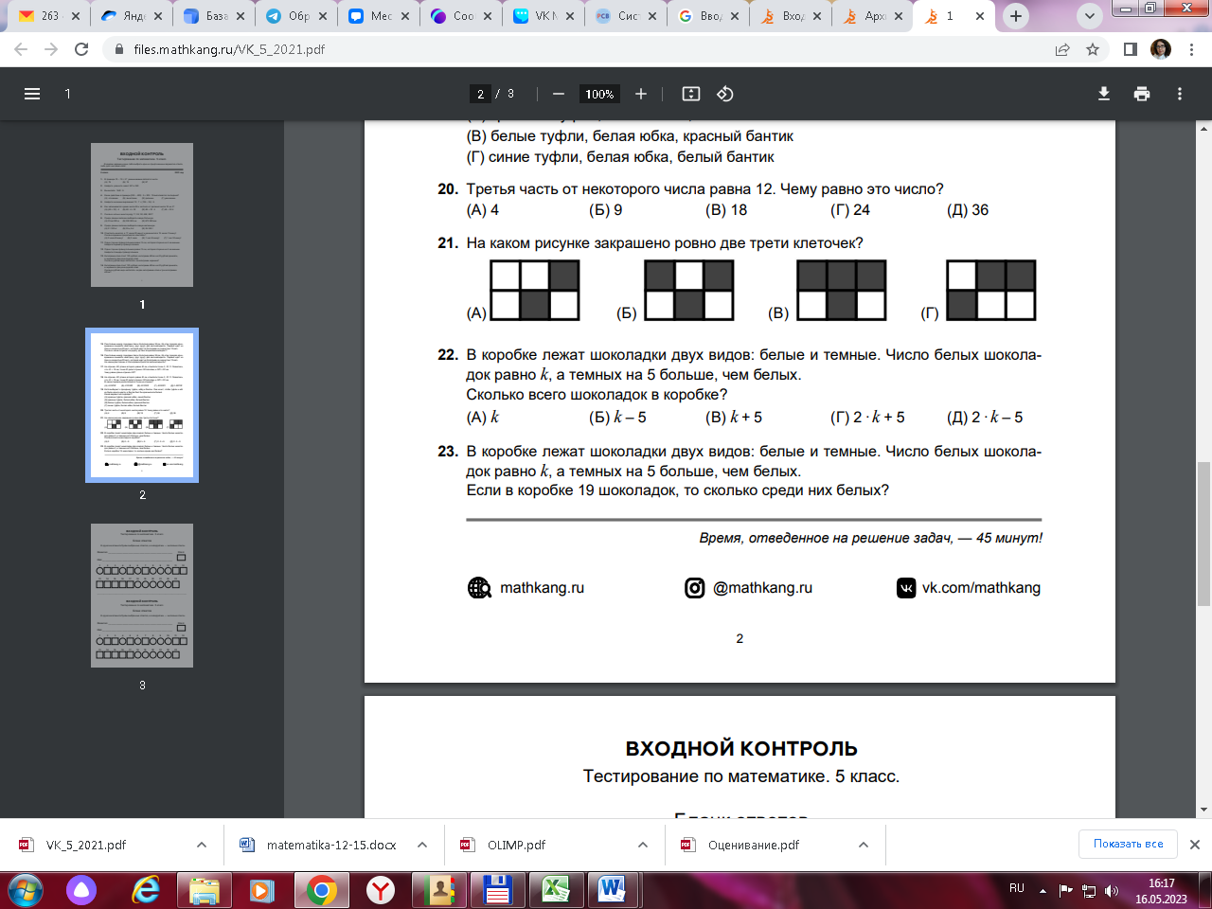
(А) (Б) (В) (Г)
22. В коробке лежат шоколадки двух видов: белые и темные. Число белых шоколадок равно k, а темных на 5 больше, чем белых. Сколько всего шоколадок в коробке?
(А) k (Б) k – 5 (В) k + 5 (Г) 2 · k + 5 (Д) 2 · k – 5
23. В коробке лежат шоколадки двух видов: белые и темные. Число белых шоколадок равно k, а темных на 5 больше, чем белых. Если в коробке 19 шоколадок, то сколько среди них белых?

Время, отведенное на решение задач, — 45 мин
